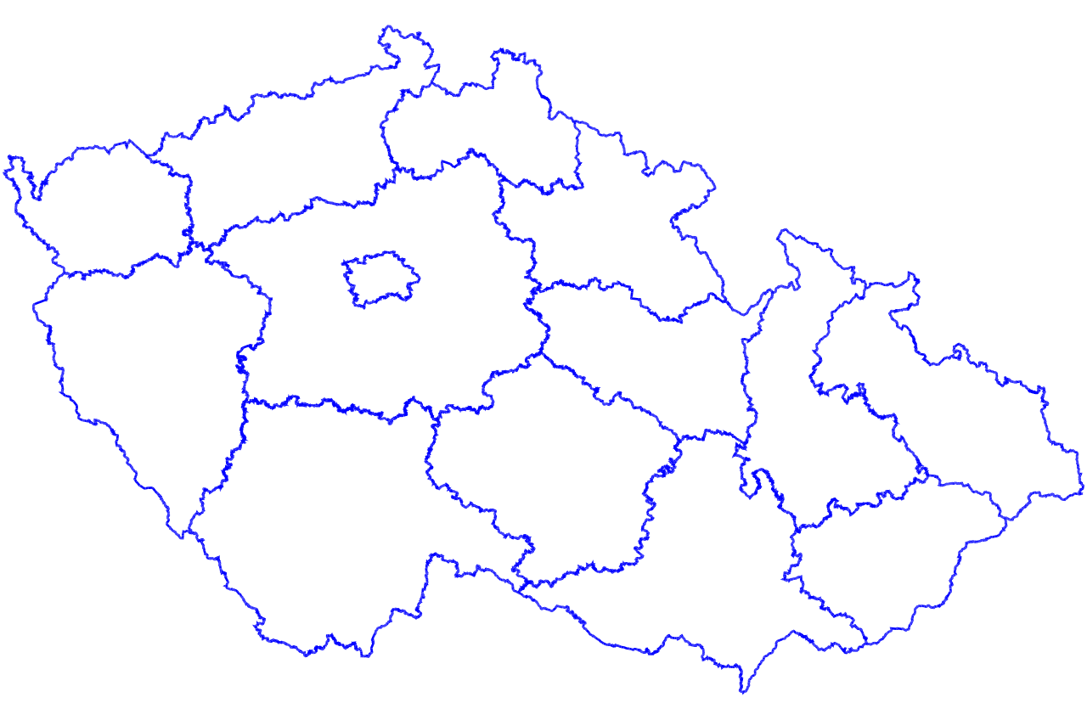
Vyluštěte tajenku (každý kraj má své písmenko, pod mapou je postup, jak psát písmenka za sebou)
N
M
Á
N
Í
O
R
J
R
T
O
S
E
D

N
Karlovarský Pardubický Jihočeský Moravskoslezský Kraj Vysočina Olomoucký Zlínský
Ústecký Plzeňský Praha Liberecký Královéhradecký Středočeský Jihomoravský
N
Tajenka: ČESKÝ ……………………………….. ……………………………… ……………………..: ______________________ doplňte a zkuste na druhou stranu nakreslit

